排序算法总结（超详细）
[日期：2017-05-25] | 来源：cnblogs.com/George1994 作者：George1994 | [字体：大 中 小]

排序算法总结

直接插入排序
基本思想：将一个值插入到已经排好序中的相应位置。
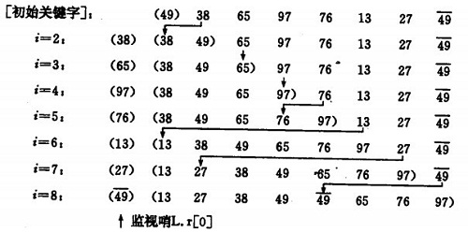
void InsertSort(std::vector<int>& arr) {
for (size_t i = 1; i < arr.size(); i++) {
if (arr[i] < arr[i-1]) {
size_t k = i;
int val = arr[k]; //保存下自己
arr[k] = arr[i-1];//向后移一位
while (val < arr[k-1] && k > 0) {
arr[k] = arr[k-1];
k--;
}
arr[k] = val;
printArray(i, arr);
}
}
}

冒泡排序
基本思想：两两比较相邻纪录的关键字，如果是反序的则进行交换。

// 普通排序
void BubbleSort(std::vector<int>& arr) {
size_t len = arr.size();
for (size_t i = 0; i < len; i++) {
//内层的每一次循环，都会将最大的数推向数组高层，也就是说i代表了高层中已经排好序的个数
for (int j = 1; j < len-i; j++) {
if (arr[j-1] > arr[j]) { //两两比较
std::swap(arr[j-1], arr[j]);
}
}

printArray(i, arr);
}
}

// 设置标记位，如果一次循环中没有移位，那么则表明接下来的值的顺序已经排好了
void BubbleSort2(std::vector<int>& arr) {
size_t len = arr.size();

bool flag = true;
size_t k = len;
while (flag) {
flag = false;
for (int j = 1; j < k; j++) {
if (arr[j-1] > arr[j]) {
std::swap(arr[j-1], arr[j]);
flag = true;
}
}
k --;
}
}

// 设置上次移动的位置，表明上次之前的位置已经拍好了序，接下来只需要排上次位置之前的即可
void BubbleSort3(std::vector<int>& arr) {
size_t len = arr.size();
size_t flag = len;
while (flag > 0) {
size_t k = flag;
flag = 0;
for (size_t j = 1; j < k; j++) {
if (arr[j-1] > arr[j]) { //两两比较
std::swap(arr[j-1], arr[j]);
flag = j;
}
}
}
}

// 双向冒泡排序，在之前的排序中，每次的内层循环只能找出一个最大值或者最小值
// 现在双向排序后同时找出一个最大值和最小值
void BubbleSort4(std::vector<int>& arr) {
size_t low = 0, high = arr.size() - 1;

while (low < high) {
for (size_t i = low; i < high; i++) {
if (arr[i] > arr[i + 1]) {
std::swap(arr[i], arr[i + 1]);
}
}
high--;
for (size_t i = high; i > low; i--) {
if (arr[i - 1] > arr[i]) {
std::swap(arr[i - 1], arr[i]);
}
}
low++;
}
}

简单选择排序
基本思想：从一个数组中选择一个最小（或者最大）的值和第一个位置进行交换，接着选择次的值和第二个位置交换，以此类推。
void SelectSort(std::vector<int>& arr) {
// 每次从指定的数组间隔中选择一个最小的
auto selectMin = [&](size_t start) {
size_t k = start;
for (size_t i = start+1; i < arr.size(); i++) {
if (arr[i] < arr[k]) {
k = i;
}
}
std::cout << "min:" << arr[k] << std::endl;
return k;
};

size_t len = arr.size();
for (size_t i = 0; i < len; i++) {
size_t idx = selectMin(i);
if (idx != i) {
std::swap(arr[idx], arr[i]);
}
printArray(i, arr);
}
}

快速排序
基本思想：
- 选择一个基准元素，通常选择第一个或者最后一个元素；
- 通过一趟排序将待排序的纪录分割成两个部分，其中一个部分比基准元素的值都小，另一个部分比基准元素都要大；
- 此时基准元素在排好序的正确位置；
- 然后分别对这两部分用同样的方法进行排序，直到整个序列都有序；
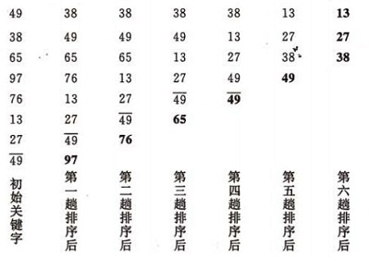
int partition(std::vector<int>& arr, int low, int high) {
int key = arr[low];
while (low < high) {
while (low < high && arr[high] >= key) {
high--;
}
std::swap(arr[low], arr[high]);
while (low < high && arr[low] <= arr[high]) {
low++;
}
std::swap(arr[low], arr[high]);
}
printArray(0, arr);
return low;
}

void QuickSort(std::vector<int>& arr, int low, int high) {
if (low < high) {
int key = partition(arr, low, high);
QuickSort(arr, low, key);
QuickSort(arr, key+1, high);
}
}

void printArray(size_t idx, const std::vector<int>& arr) {
if (arr.empty()) {
std::cout << "没有数据" << std::endl;
return ;
}
std::cout << "第" << idx + 1 << "趟：";
for (int i = 0; i < arr.size(); i++) {
std::cout << arr[i] << " ";
}
std::cout << std::endl;
}

堆排序
基本思想：首先创建最小堆，在取出堆顶的元素之后进行调整堆，将对堆顶移到数组后面从而实现删除的意思，使其依旧是一个最小堆，直到堆中的元素都取完。
void buidlHeap(std::vector<int>& arr) {
int len = arr.size();
// 这里根据父亲结点（最多为数组一半的位置）进行调整
for (int idx = len/2; idx >= 0; idx--) {
adjustHeap(arr, idx, len);
}
}

// heapsize是用来控制堆的大小
void adjustHeap(std::vector<int>& arr, int idx, int heapsize) {
int left_idx = idx * 2 + 1, right_idx = left_idx+1;

int min_idx = idx;
// 找结点idx中左子结点和右子结点较小的
if (left_idx < heapsize && arr[idx] > arr[left_idx]) {
min_idx = left_idx;
}

if (right_idx < heapsize && arr[min_idx] > arr[right_idx]) {
min_idx = right_idx;
}

if (min_idx != idx) {
std::swap(arr[min_idx], arr[idx]);
adjustHeap(arr, min_idx, heapsize);
}
}

void HeapSort(std::vector<int>& arr) {
buidlHeap(arr);
printArray(0, arr);
int len = arr.size();
// 每次取出堆顶后，把堆顶置换到后面，通过heapsize删除该元素
for (int i = len-1; i >= 0; i--) {
std::cout << arr[0] << std::endl;
std::swap(arr[0], arr[i]);
adjustHeap(arr, 0, i);
}
}

打印数组
void printArray(size_t idx, const std::vector<int>& arr) {
if (arr.empty()) {
std::cout << "没有数据" << std::endl;
return ;
}
std::cout << "第" << idx + 1 << "趟：";
for (int i = 0; i < arr.size(); i++) {
std::cout << arr[i] << " ";
}
std::cout << std::endl;
}

比较
